Aufgabe: Drehe das Vieleck $ABCDE$ im Winkel $φ$um das Drehzemtrum $Z$. Achtung: Die Bildpunkte landen nur in den seltensten Fällen auf einer Hilfslinienkreuzung!

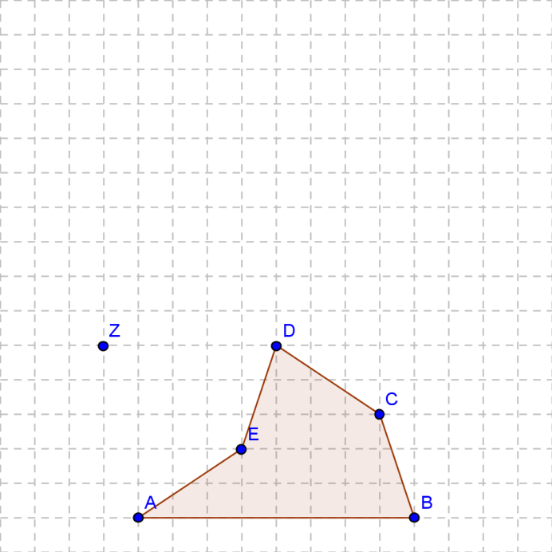 | 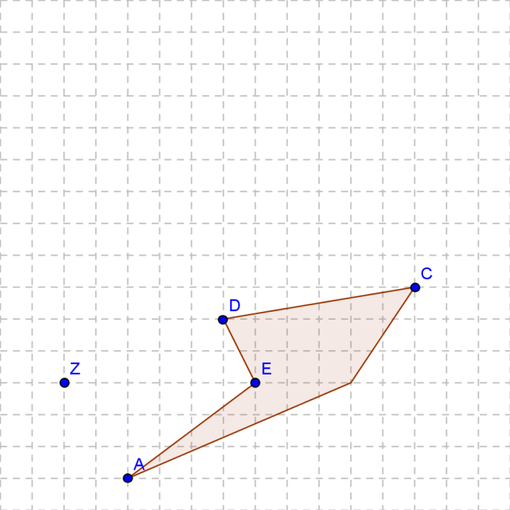
$$φ=90°$$ | $$φ=70°$$
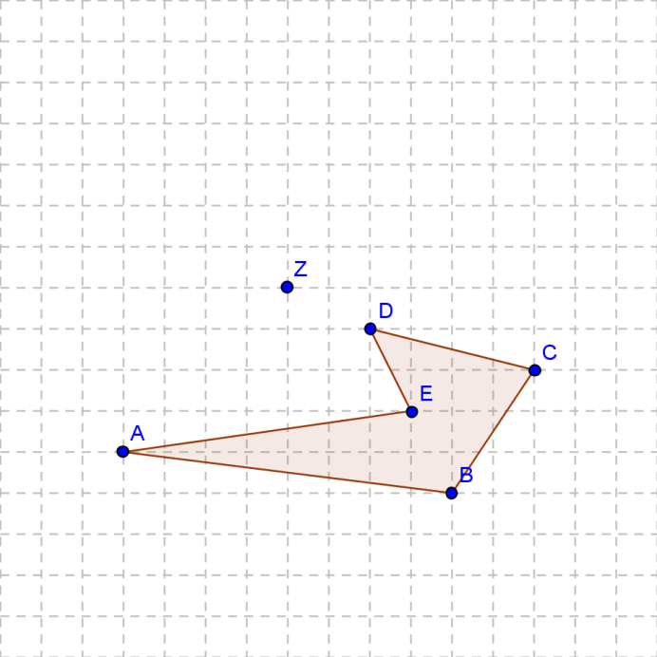 | 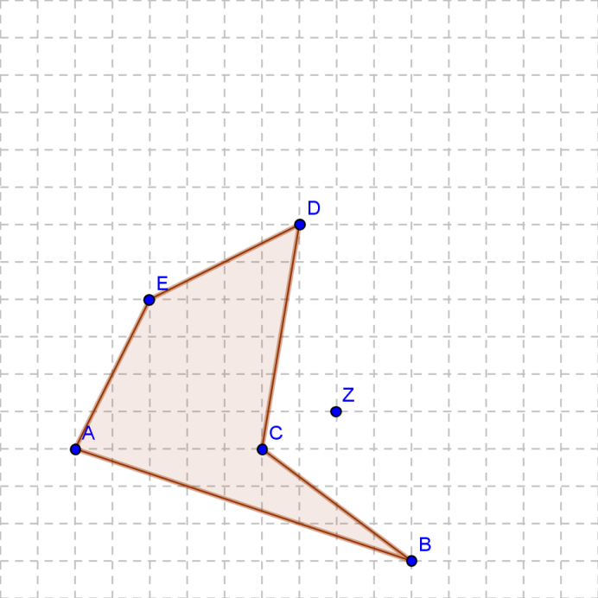
$$φ=140°$$ | $$φ=220°$$
Lösungen:

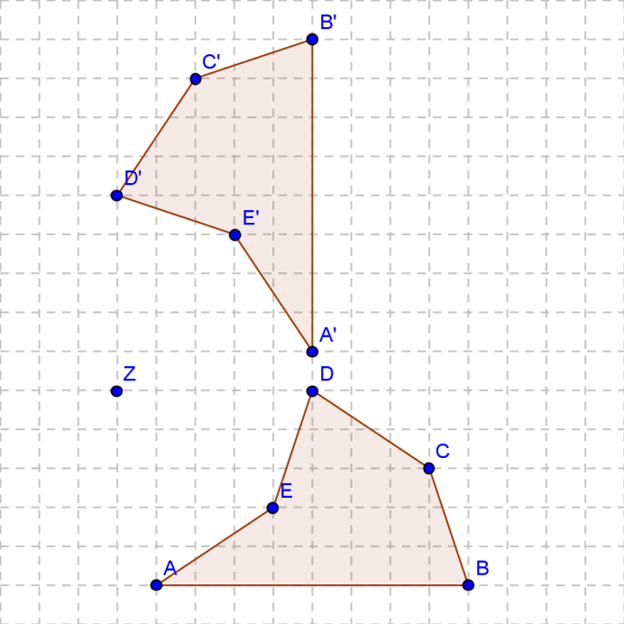 | 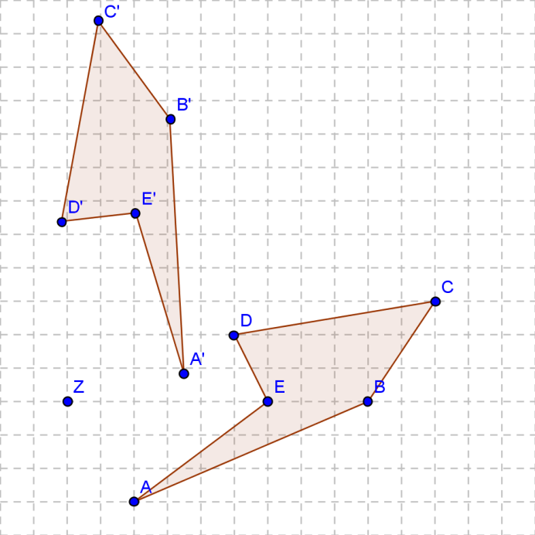
$$φ=90°$$ | $$φ=70°$$
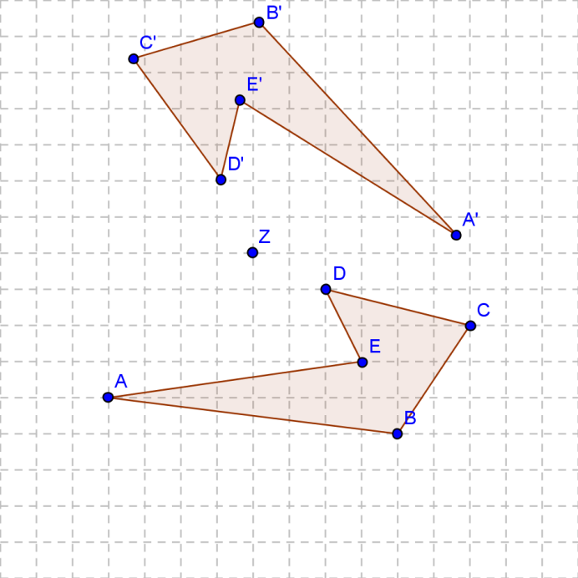 | 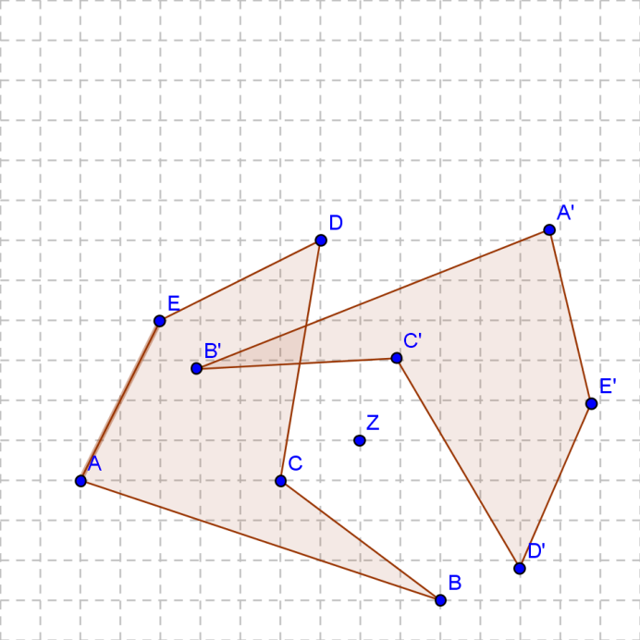
$$φ=140°$$ | $$φ=220°$$

